**Hudson回归平台搭建说明**

1. 安装Tomcat

1）、到http://tomcat.apache.org下载tomcat 6.x版,例如apache-tomcat-6.0.24.zip

2）、将apache-tomcat-6.0.24.zip解压缩到$$your_profile$$/Library, $$your_profile$$为你在Mac OS X中的使用者家目录, 例如/Users/admin

3）、執行 chmod a+x $$your_profile$$/Library/apache-tomcat-6.0.24/bin/*.sh

设定管理者的账号和密码:   
编辑 $$your_profile$$/Library/apache-tomcat-6.0.24/conf/tomcat-users.xml , 加入

<role rolename="manager"/>

<user username="tomcat" password="xxxx" roles="manager"/>

设定好后执行$your_profile$$/Library/apache-tomcat-6.0.24/bin/startup.sh , 再使用browser连到http://localhost:8080, 如果可以看到以下画面, Tomcat Server的安裝算是初步完成

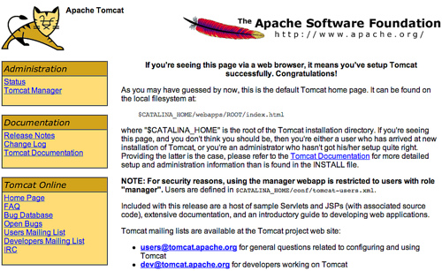

**使用Launchd來启动Tomcat Server**

设定Launchd主要让Mac OS X server启动时, 也顺便启动Tomcat Server, Launchd有点类似Windows的NT Service

1）.到$$your_profile$$/Library/apache-tomcat-6.0.24/bin/目录下新增一個档案 launchd_wrapper.sh, 內容如下

#!/bin/bash

function shutdown()

{

date

echo "Shutting down Tomcat"

$CATALINA_HOME/bin/catalina.sh stop

}

date

echo "Starting Tomcat Server"

export CATALINA_PID=/tmp/$$

# Uncomment to increase Tomcat's maximum heap allocation

# export JAVA_OPTS=-Xmx512M $JAVA_OPTS

export JAVA_OPTS="-Xms256m -Xmx512m -XX:MaxPermSize=256m"

export CATALINA_OPTS="-DHUDSON_HOME=/Users/admin/hudson"

. $CATALINA_HOME/bin/catalina.sh start

# Allow any signal which would kill a process to stop Tomcat

trap shutdown HUP INT QUIT ABRT KILL ALRM TERM TSTP

请注意, /Users/admin,请改成你的$$your_profile$$位置, launchd_wrapper.sh要使用chmod a+x launchd_wrapper.sh使其具有执行权限

2）. 加入tomcat for Launchd属性档案, 到/Library/LaunchDaemons這個目录底下使用 sudo touch tomcat.plist 新增tomcat.plist, 这个指令会要求输入管理者密码

3）. 使用sudo vi tomcat.plist , 编辑tomcat.plist, 档案內容如下, 要注意的是/Users/admin为笔者的安裝目录, 请改成你的$$your_profile$$目录

<?xml version="1.0" encoding="UTF-8"?>

<!DOCTYPE plist PUBLIC "-//Apple Computer//DTD PLIST 1.0//EN" "http://www.apple.com/DTDs/PropertyList-1.0.dtd">

<plist version="1.0">

<dict>

<key>Disabled</key>

<false/>

<key>EnvironmentVariables</key>

<dict>

<key>CATALINA_HOME</key>

<string>/Users/admin/Library/apache-tomcat-6.0.24</string>

<key>JAVA_HOME</key>

<string>/Library/Java/Home</string>

</dict>

<key>Label</key>

<string>com.apache.tomcat</string>

<key>OnDemand</key>

<false/>

<key>ProgramArguments</key>

<array> <string>/Users/admin/Library/apache-tomcat-6.0.24/bin/launchd_wrapper.sh</string>

</array>

<key>RunAtLoad</key>

<true/>

<key>ServiceDescription</key>

<string>Tomcat</string>

<key>StandardErrorPath</key> <string>/Users/admin/apache-tomcat-6.0.24/logs/launchd.stderr</string>

<key>StandardOutPath</key> <string>/Users/admin/apache-tomcat-6.0.24/logs/launchd.stdout</string>

<key>UserName</key>

<string>root</string>

</dict>

</plist>

4）.手动测试Launchd , 启动指令为

sudo launchctl load -w /Library/LauhchDaemons/tomcat.plist

停止指令为

sudo launchctl unload -w /Library/LaunchDaemons/tomcat.plist

测试OK后, 下次重新开机Tomcat Server就会自己执行了.

1. 安装Hudson
2. 、到[http://jenkins-ci.org/http://cb.esast.com/cb/images/out.png](http://jenkins-ci.org/#)网站下载jenkins.war
3. 、在系统管理者的家目录(例如/Users/admin)下建立一個目录叫jenkins, 將jenkins.war放到这个目录, 例如/Users/admin/jenkins/jenkins.war
4. 、到$TOMCAT_INSTALL_DIR$/conf/Catalina/localhost/目录下新增一个档案名为jenkins.xml, 档案內容如下

<Context path="/jenkins" docBase="/Users/admin/jenkins/jenkins.war" debug="0">

</Context>

**launchd_wrapper.sh修改**

export CATALINA_OPTS="-DJENKINS_HOME=/Users/admin/jenkins -Xmx512m"

1）、重新启动Tomcat Server

2）、使用browser连到http://youripaddress:8080/jenkins/, 看到以下画面, 表示Hudson安裝成功

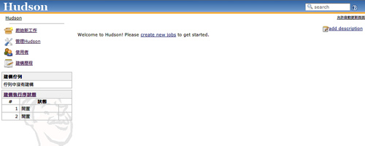

1. 创建回归任务

回归任务需要创建两个，分别完成编译和运行

1）、编译任务

2）、运行任务